**Pressemeldung Nr. 03**

**KW 40/2024**

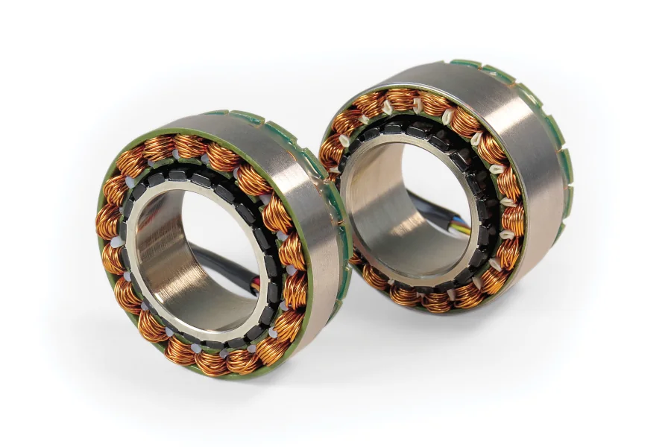**Electroflux-Serie: Hochleistungsmotoren für innovative Robotik und anspruchsvolle mechanische Anwendungen**

**München, Oktober 2024** – Die Firma MACCON lanciert die Electroflux-Serie, eine innovative Serie von Hochleistungsmotoren, die speziell für die hohen Anforderungen der modernen Robotik und anspruchsvoller mechanischer Anwendungen entwickelt wurde. Mit dieser Produktreihe werden neue Maßstäbe in den Bereichen Präzision, Effizienz und Zuverlässigkeit gesetzt.

Die Motoren der Electroflux-Serie wurden für Anwendungen konzipiert, die maximale Leistungsfähigkeit erfordern, darunter kollaborative Roboter (Cobots), chirurgische Robotik, Exosuits und Raumfahrttechnik. Dank ihrer hohen Drehmomentdichte ermöglichen sie kompakte und leichte Designs, ohne dabei Kompromisse in der Leistung einzugehen. Diese Eigenschaft prädestiniert die Motoren für Einsatzfelder, in denen Platz und Gewicht entscheidende Faktoren sind.

Ein zentrales Merkmal der Electroflux-Serie ist ihre Energieeffizienz. Durch die optimierte Konstruktion wird die Betriebszeit verlängert und der Stromverbrauch gesenkt, was nicht nur die Betriebskosten reduziert, sondern auch den ökologischen Fußabdruck minimiert. Die Motoren zeichnen sich zudem durch eine modulare Bauweise aus, die eine nahtlose Integration in unterschiedlichste Systeme ermöglicht – von industriellen Robotern über Unterwasserfahrzeuge bis hin zu sicherheitskritischen Anwendungen.

In der extremen Umgebung von Unterwasserrobotern (ROVs) überzeugt die Electroflux-Serie durch ihre Korrosionsbeständigkeit und dauerhafte Leistungsstabilität. Auch in der präzisionsgetriebenen medizinischen Robotik glänzt sie: Die hohe Genauigkeit und Zuverlässigkeit dieser Motoren steigern die Effizienz bei chirurgischen Eingriffen und verbessern die Funktionalität von Prothesen, was den Nutzern eine natürlichere Bewegung und bessere Kontrolle ermöglicht.

Die Electroflux-Serie ist darüber hinaus eine ausgezeichnete Wahl für die nächste Generation kollaborativer Roboter. Sie wurde entwickelt, um die Sicherheit, Präzision und Effizienz von Cobots zu maximieren und eine reibungslose Zusammenarbeit zwischen Mensch und Maschine zu gewährleisten.

Mit der Electroflux-Serie wird eine flexible, leistungsstarke Lösung für eine Vielzahl von Anwendungen geboten – von der industriellen Automatisierung über medizinische Technologie bis hin zu anspruchsvollen Spezialanwendungen in rauen Umgebungen. Diese Motoren setzen neue Maßstäbe in der Branche und stellen die ideale Wahl für zukunftsorientierte Projekte dar.

Der Hersteller des Produktes ist die Fa. Allient Inc. (ehemals Allied Motion Technologies Inc.) aus den USA. MACCON ist Vertriebspartner für den deutschsprachigen Raum. Die aktuelle Presseinformation und das Pressebild von MACCON finden Sie ebenfalls zum Download unter: <https://www.maccon.de/>

Wir freuen uns über eine entsprechende Veröffentlichung in einer Ihrer nächsten Ausgaben (Print/Online/Newsletter). Gerne stehen wir Ihnen für Rückfragen sowie für weitere Beiträge zur Verfügung.

**Presse Kontakt MACCON:**

Lisa Pfitzner

Telefon: +49-89-651220-11

Email: 

***Über MACCON:***

*MACCON ist ein technisch führender Anbieter von anspruchsvollen elektrischen Antriebslösungen in der Leistungsklasse 1W bis über 100kW. Seit Firmengründung im Jahre 1982 sind wir international tätig. Unsere Standardprodukte wie Motoren, Controller und Sensoren decken die meisten antriebstechnischen Aufgaben ab. Wir ergänzen dieses umfassende Angebot an Standardprodukten mit eigenen Entwicklungen, gestützt durch CAE-Software-Tools. Damit können wir kundenspezifische Antriebsprodukte entwickeln und fertigen. Wir arbeiten eng mit unseren Kunden auf „Engineer to Engineer“-Ebene, um die technisch und wirtschaftlich beste Lösung für jede neue Antriebsaufgabe zu realisieren.*